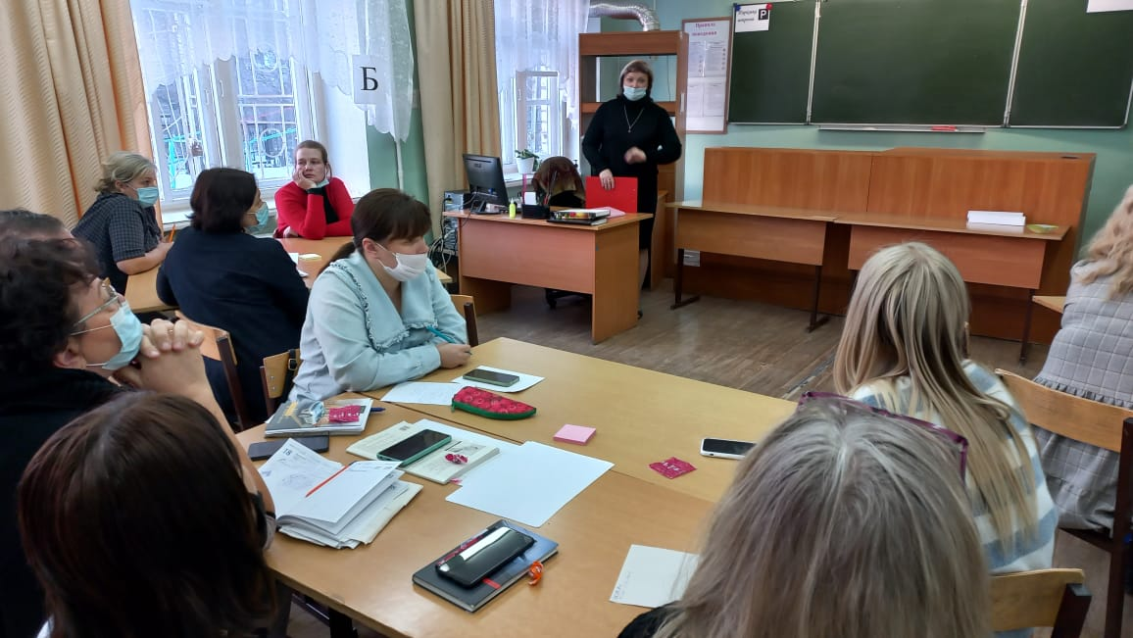6 декабря 2021 года в школе прошёл методический семинар по теме: «От разнообразия форм и приёмов к качеству образования». Семинар проходил в форме деловой игры, во время которой учителя, войдя в роли учеников, родителей и педагогов, подвели итоги первой четверти, обозначили проблемы детской неуспешности, наметили пути решения этих проблем для успешного окончания учебного года всеми обучающимися школы, а также обсудили эффективные формы и приёмы организации учебной деятельности с обучающимися.

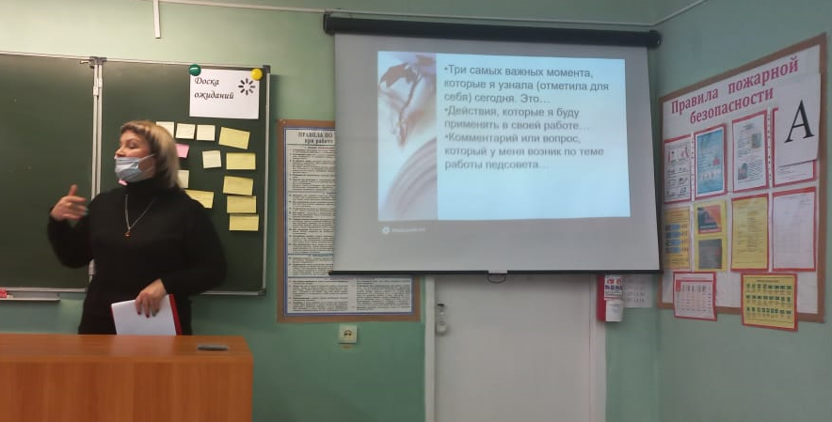Подводя итоги педсовета, учителя пришли к выводу, что результаты образования школьников напрямую зависят от мотивации их к обучению. Чем выше желание учиться, узнавать что-то новое, тем лучше учебные результаты. И учителя должны пробудить у учеников это желание учиться, поддерживая устойчивый интерес к учебной деятельности через создание благоприятного и продуктивного микроклимата на уроке, использование активных и интерактивных форм и приёмов организации учебной деятельности, вовлечение в деятельность всех обучающихся класса, создание нестандартных ситуаций, умение хвалить любого ученика на каждом уроке, даже за малые достижения и успехи.